
Об изменении и установлении границ (черты) города Абай и некоторых сельских округов Абайского района Карагандинской области
Совместные постановление акимата Карагандинской области от 5 декабря 2025 года № 70/03 и решение Карагандинского областного маслихата от 9 декабря 2025 года № 351
В соответствии с Земельным кодексом Республики Казахстан, Законом Республики Казахстан "О местном государственном управлении и самоуправлении в Республике Казахстан" акимат Карагандинской области ПОСТАНОВЛЯЕТ и Карагандинский областной маслихат РЕШИЛ:
1. Изменить и установить границы (черты) города Абай Абайского района Карагандинской области общей площадью 7691,5790 га в соответствии с проектом межхозяйственного землеустройства, согласно приложению 1 к настоящему совместному постановлению и решению.
2. Изменить и установить границы (черты) Мичуринского сельского округа Абайского района Карагандинской области общей площадью 6579,6182 га в соответствии с проектом межхозяйственного землеустройства, согласно приложению 2 к настоящему совместному постановлению и решению.
3. Изменить и установить границы (черты) Карагандинского сельского округа Абайского района Карагандинской области общей площадью 34711,0751 га в соответствии с проектом межхозяйственного землеустройства, согласно приложению 3 к настоящему совместному постановлению и решению.
4. Изменить и установить границы (черты) Дзержинского сельского округа Абайского района Карагандинской области общей площадью 150691,3065 га в соответствии с проектом межхозяйственного землеустройства, согласно приложению 4 к настоящему совместному постановлению и решению.
5. Изменить и установить границы (черты) Дубовского сельского округа Абайского района Карагандинской области общей площадью 17860,5654 га в соответствии с проектом межхозяйственного землеустройства, согласно приложению 5 к настоящему совместному постановлению и решению.
6. Государственному учреждению "Управление сельского хозяйства и земельных отношений Карагандинской области" и акиму Абайского района Карагандинской области принять меры вытекающие из настоящего совместного постановления акимата Карагандинской области и решения Карагандинского областного маслихата.
7. Настоящее совместное постановление и решение вводится в действие со дня его первого официального опубликования.
Аким Карагандинской области | Е.Булекпаев
Председатель областного маслихата | Н. Кобжанов
Приложение 1
к совместному постановлению
акимата Карагандинской области
от 5 декабря 2025 года № 70/03
и решению
Карагандинского областного маслихата
от 9 декабря 2025 года № 351
Схема окружных границ города Абай Абайского района Карагандинской области

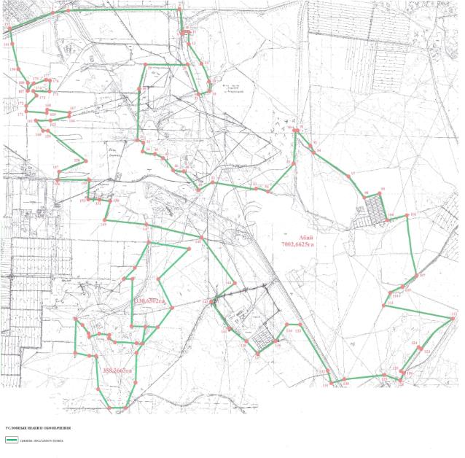

Экспликация площади города Абай Абайского района Карагандинской области
№ | Наимено-вание | Учет-ный квар-тал | Общая пло-щадь, гектар | В том числе, гектар
 |  |  |  | Пахот-но-при-годные | Сено-кос | Паст-бище | В том числе улуч-шен-ные | В том числе обвод-нен-ные | Всего сельско-хозяйс-твенных угодий | Всего несельско-хозяйс-твенных угодий
1 | 2 | 3 | 4 | 5 | 6 | 7 | 8 | 9 | 10 | 11
1 | Город Абай | 09-141 | 7691,5790 | 1370,3052 | 0 | 2843 | 0 | 0 | 4213,3052 | 3478,2738
Приложение 2
к совместному постановлению
акимата Карагандинской области
от 5 декабря 2025 года № 70/03
и решению
Карагандинского областного маслихата
от 9 декабря 2025 года № 351
Схема окружных границ Мичуринского сельского округа Абайского района Карагандинской области

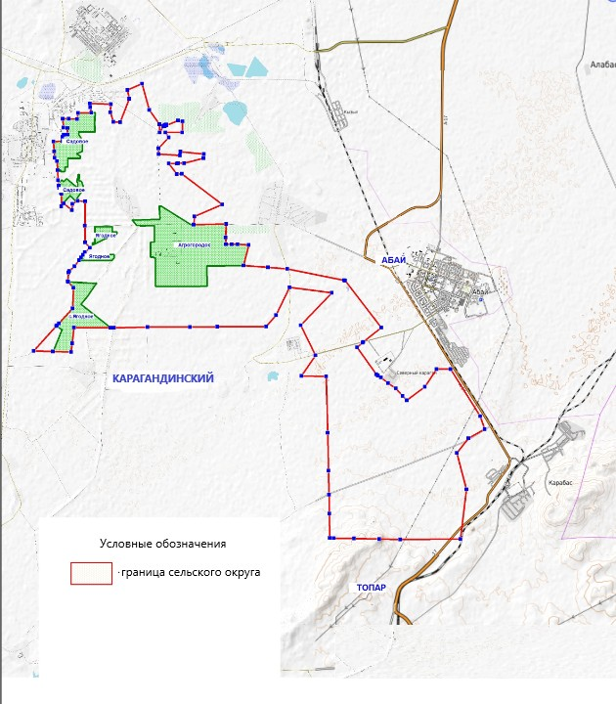

Экспликация площади Мичуринского сельского округа Абайского района Карагандинской области
№ | Наимено-вание | Учет-ный квар-тал | Общая пло-щадь, гектар | В том числе, гектар
 |  |  |  | Пахот-но-при-годные | Сено-кос | Паст-бище | В том числе улуч-шен-ные | В том числе обвод-нен-ные | Всего сельско-хозяйс-твенных угодий | Всего несельско-хозяйс-твенных угодий
1 | 2 | 3 | 4 | 5 | 6 | 7 | 8 | 9 | 10 | 11
1 | Мичуринский сельский округ | 09-134-017 | 6579,6182 | 2260,3471 | 0 | 3977,6496 | 0 | 0 | 6237,9967 | 341,6215
Приложение 3
к совместному постановлению
акимата Карагандинской области
от 5 декабря 2025 года № 70/03
и решению
Карагандинского областного маслихата
от 9 декабря 2025 года № 351
Схема окружных границ Карагандинского сельского округа Абайского района Карагандинской области

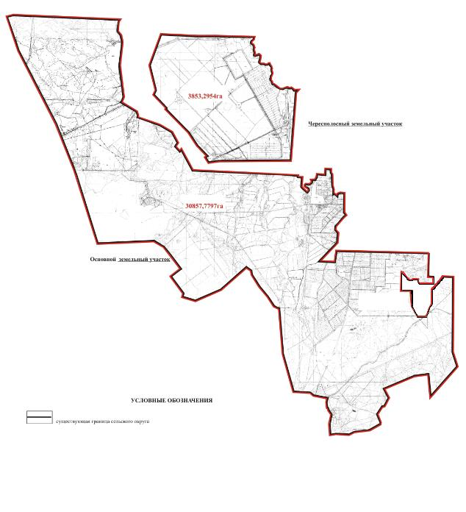

Экспликация площади Карагандинского сельского округа Абайского района Карагандинской области
№ | Наимено-вание | Учет-ный квар-тал | Общая пло-щадь, гектар
1 | 2 | 3 | 4
1 | Карагандинский сельский округ | 09-134-009 | 34711,0751
продолжение таблицы
В том числе, гектар
Пахот-но-при-годные | Сено-кос | Паст-бище | В том числе улуч-шен-ные | В том числе обвод-нен-ные | Всего сельско-хозяйс-твенных угодий | Всего несельско-хозяйс-твенных угодий
5 | 6 | 7 | 8 | 9 | 10 | 11
5752,5278 | 2611,16 | 18153,825 | 4331,791 | 100 | 26517,5128 | 8193,5623
Приложение 4
к совместному постановлению
акимата Карагандинской области
от 5 декабря 2025 года № 70/03
и решению
Карагандинского областного маслихата
от 9 декабря 2025 года № 351
Схема окружных границ Дзержинского сельского округа Абайского района Карагандинской области

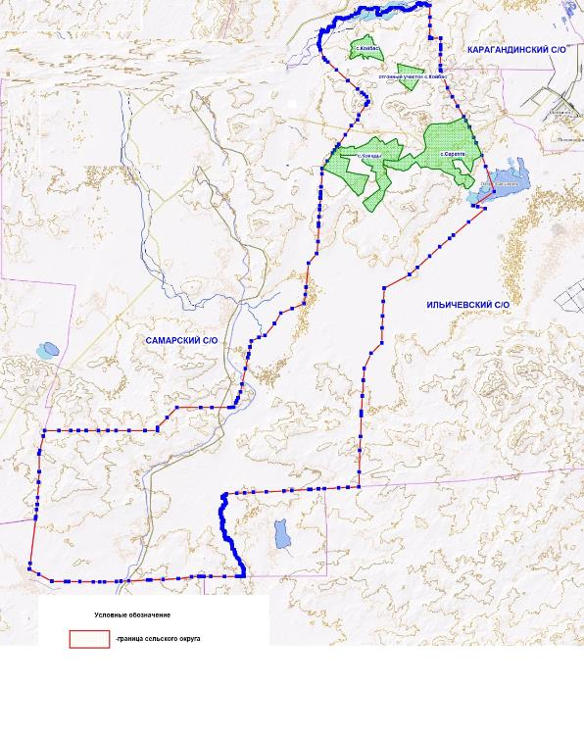

Экспликация площади Джерзинского сельского округа Абайского района Карагандинской области
№ | Наимено-вание | Учет-ный квар-тал | Общая пло-щадь, гектар
1 | 2 | 3 | 4
1 | Джерзинский сельский округ | 09-134-006 | 150691,3065
продолжение таблицы
В том числе, гектар
Пахот-но-при-годные | Сено-кос | Паст-бище | В том числе улуч-шен-ные | В том числе обвод-нен-ные | Всего сельско-хозяйс-твенных угодий | Всего несельско-хозяйс-твенных угодий
5 | 6 | 7 | 8 | 9 | 10 | 11
13782,88 | 3117,9164 | 120295,2716 |  |  | 137196,068 | 13495,2385
Приложение 5
к совместному постановлению
акимата Карагандинской области
от 5 декабря 2025 года № 70/03
и решению
Карагандинского областного маслихата
от 9 декабря 2025 года № 351
Схема окружных границ Дубовского сельского округа Абайского района Карагандинской области

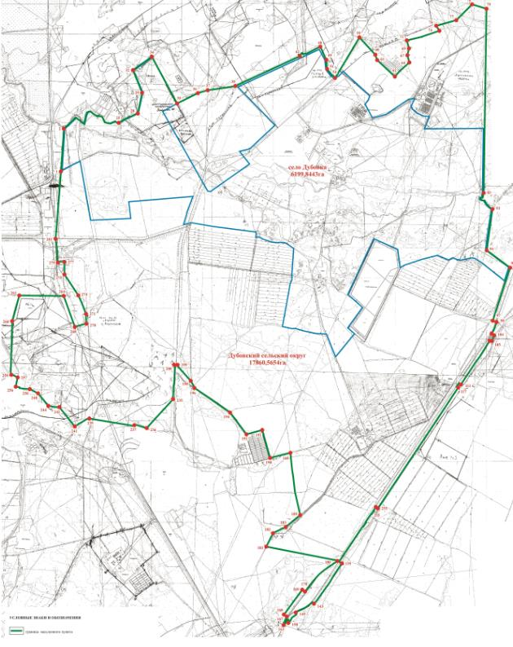

Экспликация площади Дубовского сельского округа Абайского района Карагандинской области
№ | Наимено-вание | Учет-ный квар-тал | Общая пло-щадь, гектар | В том числе, гектар
 |  |  |  | Пахот-но-при-годные | Сено-кос | Паст-бище | В том числе улуч-шен-ные | В том числе обвод-нен-ные | Всего сельско-хозяйс-твенных угодий | Всего несельско-хозяйс-твенных угодий
1 | 2 | 3 | 4 | 5 | 6 | 7 | 8 | 9 | 10 | 11
1 | Дубовский сельский округ | 09-134-069 | 17860,5654 | 2328 | 998 | 11473,57 |  |  | 14799,57 | 3060,9954

© 2012. РГП на ПХВ «Институт законодательства и правовой информации Республики Казахстан» Министерства юстиции Республики Казахстан

